织金县人民医院采购项目
询价文件

项 目 编 号： zycg-2025-0604
项 目 名 称：织金县人民医院采购信息接口改造服务（单一来源）
采 购 人： 织金县人民医院
日 期： 2025年06月

目 录

第1章 询 价 公 告 3
第2章 询 价 内 容 8
第3章 询 价 须 知 15
第4章 评审方法、原则和纪律 24
第5章 询 价 程 序 29
第6章 合同主要条款 31
第7章 附 件 33

第1章 询 价公 告
织金县人民医院采购信息接口改造服务（单一来源）项目询价公告
项目概况
织金县人民医院采购信息接口改造服务（单一来源）项目的潜在供应商应在织金县人民医院微信订阅号获取招标信息后，在规定时限内到织金县人民医院办理资格预审，获取招标文件，并于2025年06月19日15点00分（北京时间）前提交响应文件。

一、项目基本情况
项目编号： zycg-2025-0604
项目名称：织金县人民医院采购信息接口改造服务（单一来源）
采购方式：□竞争性磋商 □竞争性询价 ☑询价
预算金额：贰万元整（20000.00元）
最高限价：贰万元整（20000.00元）
采购需求： 采购信息接口改造服务（单一来源）项目。（详见采购内容）
合同履行期限：1年。
本项目是否接受联合体投标：不接受。

二、申请人的资格要求
1.符合《中华人民共和国政府采购法》第二十二条规定，并提供下列资料：
①法人或者其他组织的营业执照（或事业单位法人证书）等证明文件，或自然人的身份证明；②具有良好的商业信誉和健全的财务会计制度：提供会计师事务所出具的2024年的财务审计报告（包括资产负债表、现金流量表、利润表、财务报表附注或财务状况说明书），或基本开户银行2024年12月至开标前任意时间出具的资信证明；③具有依法缴纳税收的良好记录：提供2024年12月至开标时间前任意3个月依法缴纳税收的凭证或未拖欠税收的证明材料（不需要缴纳税收或依法免税的投标人须提供相应证明文件）；④具有依法缴纳社会保障资金的良好记录：提供2024年12月至开标时间前任意3个月社会保障资金缴纳凭证或缴纳养老保险证明材料（不需要缴纳社保资金的投标人须提供相应证明文件）；⑤具有履行合同所必需的设备和专业技术能力；⑥参加政府采购活动前3年内在经营活动中没有重大违法记录的书面声明；⑦法律、行政法规规定的其他条件：供应商须承诺：在“信用中国”、“中国政府采购网”等渠道查询中未被列入失信被执行人名单、重大税收违法失信主体、政府采购严重违法失信行为记录名单中，如被列入失信被执行人、重大税收违法失信主体、政府采购严重违法失信行为记录名单中的供应商取消其投标资格，并承担由此造成的一切法律责任及后果，供应商提供“遵守政府采购法规的声明函”。⑧法定代表人（或自然人）参加询价的必须有法定代表人（或自然人）身份证明，授权委托人参加询价的必须有法定代表人身份证明和授权委托书。
2.落实政府采购政策需满足的资格要求：本项目面向所属行业为“软件和信息技术服务业”的企业采购（含视同中小企业的其他主体）。
3.本项目的特定资格要求： /
三、获取采购文件

三、获取采购文件
1、时间：2025年06月12日至2025年06月18日，每天上午8:30至12:00，下午14:30至17:30（北京时间，法定节假日除外）
2、地点：织金县人民医院。
3、方式：现场
4、售价：0元。
四、响应文件提交
1、截止时间：2025年06月 19日 15点00分。
2、地点：织金县人民医院。
3、方式：现场。

五、开启
1、时间：2025年 06月19日。
2、地点：织金县人民医院。
3、开标方式：现场开标。

六、公告期限
自本公告发布之日起5个工作日。
七、其他补充事项
八、凡对本次采购提出询问，请按以下方式联系
1、采购人信息
名 称：织金县人民医院
地址：织金县城关镇双堰路70号
联系方式：武小洋18685765412

敬告：1、响应文件的制作、签到、采购操作必须完全符合《政府采购法》、《政府采购法实施条例》、《省人民政府办公厅关于印发贵州省政府集中采购目录及限额标准 (2021年版)的通知》、《毕节市财政局关于进一步规范落实政府采购有关政策的通知》规定，否则可能导致其投标被拒绝。如有不明之处请及时详询技术支持方。

2、参与投标的供应商，请携带公章到现场，现场报价表需加盖公章。

第2章 询价内容

1、询价内容
门（急）诊诊疗信息页数据报告接口标准
——国家卫生健康委医院质量监测系统（HQMS）

门（急）诊诊疗系页数据报告接口标准
本部分内容包括门（急）诊数据库表名称和定义，请见下表：
序号 | 数据类别 | 数据采集项 | 字段名称 | 数据类型 | 长度 | 是否必填 | 备注
 | 就诊过程信息 | 医院名称 | MA02 | 字符 | 80 | 必填 | 指患者门（急诊）诊疗所在的医院名称，按照《医疗机构执业许可证》登记的机构名称填写
 | 就诊过程信息 | 统一社会信用代码 | MB39 | 字符 | 22 | 必填 | 统一社会信用代码是由行政部门核发的一组长度为18位的用于法人和其他组织身份识别的代码。
 | 患者基本信息 | 就诊卡号或病案号 | MA50 | 字符 | 50 | 必填 | 指本院在实名就诊的基础上，为患者建立与身份证明编号相关联的唯一标识号码。
 | 患者基本信息 | 姓名 | MA11 | 字符 | 40
 | 患者基本信息 | 性别 | MA12C | 数字 | 1 |  | 值域范围为RC001。
 | 患者基本信息 | 出生日期 | MA13 | 日期 | 10 |  | 格式 yyyy-MM-dd。
 | 患者基本信息 | 婚姻状态 | MA21C | 字符 | 1 |  | 指患者在本次门（急）诊就诊时的婚姻状态。值域范围为RC002。
 | 患者基本信息 | 国籍 | MA15C | 字符 | 40 |  | 参考《GB/T 2659.1-2022世界各国和地区及其行政区划名称代码 第1部分：国家和地区代码》
 | 患者基本信息 | 民族 | MA19C | 字符 | 2 |  | 参考《GB/T 3304-1991 中国各民族名称的罗马字母拼写法和代码》，值域范围为RC035
 | 患者基本信息 | 证件类型 | MA20N | 字符 | 1 |  | 据实填写患者有效身份证件类型，值域范围为RC038
 | 患者基本信息 | 证件号码 | MA20 | 字符 | 18 |  | 患者门（急）诊就诊时填写的唯一身份识别号码；当“证件类型”为“居民身份证”时，证件号码限定为15位或18位
 | 患者基本信息 | 现住址 | MA26 | 字符 | 200 |  | 指患者来院就诊前实际居住半年以上的常住地址。
 | 患者基本信息 | 联系电话 | MA35 | 字符 | 40 |  | 指患者或其联系人的联系电话。
 | 患者基本信息 | 药物过敏史 | MA51C | 字符 | 1 |  | 指患者在本次门（急）诊就诊以及既往就诊过程中，是否有明确的药物或食物过敏史，值域范围参考RC037
 | 患者基本信息 | 过敏药物 | MA52 | 字符 | 200 |  | 指患者在本次门（急）诊就诊以及既往就诊过程中，有明确的药物过敏史时，采集引发过敏反应的具体药物，如：青霉素。
 | 患者基本信息 | 其他过敏史 | MA53C | 字符 | 1 |  | 指患者在本次门（急）诊就诊以及既往就诊过程中，是否有明确的食物或其他过敏史，值域范围参考RC037
 | 患者基本信息 | 其他过敏原 | MA54 | 字符 | 200 |  | 指患者在本次门（急）诊就诊以及既往就诊过程中，有明确的其他过敏史时，采集引发过敏反应的具体其他过敏原，如：芒果、花粉。
 | 就诊过程信息 | 挂号时间 | MB41 | 日期时间 |  |  | 指患者提交挂号申请，形成号条及就诊序号时的时间。格式 yyyy-MM-dd HH:mm。
 | 就诊过程信息 | 报到时间 | MB42 | 日期时间 |  |  | 指患者到达医院或诊室的时间。配备有报（签）到信息系统的医院，采集系统记录时间。格式 yyyy-MM-dd HH:mm。
 | 就诊过程信息 | 就诊时间 | MB46 | 日期时间 |  | 必填 | 指医师开始接诊的时间。采用信息系统的医院，采集医师在系统上确认开始接诊时间。格式 yyyy-MM-dd HH:mm。
 | 就诊过程信息 | 就诊科室 | MB47C | 字符 | 20 |  | 指患者门诊挂号对应的医院内设科室或部门，以医院对相关科室或部门实际命名为准。
 | 就诊过程信息 | 接诊医师 | MB49N | 字符 | 40 |  | 指实际接诊患者的医师姓名。诊疗过程涉及多个接诊医师的，采集首诊医师姓名。
 | 就诊过程信息 | 接诊医师职称 | MB50C | 字符 | 40 |  | 指医师卫生专业技术人员职称。值域范围参考RC044。
 | 就诊过程信息 | 就诊类型 | MB44C | 字符 | 1 |  | 值域范围参考RC041。
 | 就诊过程信息 | 是否复诊 | MB43C | 字符 | 1 |  | 指患者于初次就诊后，是否因同一种疾病在同一家医院再次就诊。值域范围参考RC039。
 | 就诊过程信息 | 是否输液 | MB54C | 字符 | 1 |  | 指医师是否为患者开具以静脉输液方式进行给药、补充营养等治疗的医嘱。值域范围参考RC039。
 | 就诊过程信息 | 是否为门诊慢特病患者 | MB45C | 字符 | 1 |  | 指患者是否纳入医保部门规定的门诊慢性病、特殊疾病保障。值域范围参考RC039。
 | 就诊过程信息 | 急诊患者分级 | MB51C | 字符 | 1 |  | 指依据急诊患者病情的危急程度判断急诊患者就诊及处置的优先次序，分四级。值域范围参考RC042。
 | 就诊过程信息 | 急诊患者去向 | MB52C | 字符 | 1 |  | 指患者本次急诊就诊后的离院方式或分流去向。值域范围参考RC045
 | 就诊过程信息 | 住院证开具时间 | MB53 | 日期时间 |  |  | 指接诊医师为门（急）诊患者入院治疗开具住院证的时间。格式 yyyy-MM-dd HH:mm。
 | 诊疗信息 | 患者主诉 | MC51 | 字符 | 400 |  | 指促使患者就诊的主要症状（或体征）及持续时间
 | 诊疗信息 | 门（急）诊主要诊断名称 | MC02N | 字符 | 100 |  | 指患者门(急)诊就诊的主要疾病或原因。使用《疾病分类与代码国家临床版》中标准的诊断名称，无法找到的使用国家统一的《常用临床医学名词》或行业内通用的术语。
 | 诊疗信息 | 门（急）诊主要诊断编码 | MC01C | 字符 | 20 |  | 使用《疾病分类与代码国家临床版》中标准疾病名称对应的标准编码，使用非标准诊断名称时可空缺。
 | 诊疗信息 | 门（急）诊其他诊断名称1 | MC52x01N | 字符 | 100 |  | 除主要诊断外的其他诊断，包括并发症和合并症。使用《疾病分类与代码国家临床版》中标准的诊断名称，无法找到的使用国家统一的《常用临床医学名词》或行业内通用的术语、缩写等进行描述性诊断。
 | 诊疗信息 | 门（急）诊其他诊断编码1 | MC52x01C | 字符 | 20 |  | 使用《疾病分类与代码国家临床版》中标准疾病名称对应的标准编码，使用非标准诊断名称时可空缺。
 | 诊疗信息 | 门（急）诊其他诊断名称2 | MC52x02N | 字符 | 100 |  | 同“门（急）诊主要诊断名称”
 | 诊疗信息 | 门（急）诊其他诊断编码2 | MC52x02C | 字符 | 20 |  | 同“门（急）诊主要诊断编码”
 | 诊疗信息 | 门（急）诊其他诊断名称3 | MC52x03N | 字符 | 100 |  | 同“门（急）诊主要诊断名称”
 | 诊疗信息 | 门（急）诊其他诊断编码3 | MC52x03C | 字符 | 20 |  | 同“门（急）诊主要诊断编码”
 | 诊疗信息 | 门（急）诊其他诊断名称4 | MC52x04N | 字符 | 100 |  | 同“门（急）诊主要诊断名称”
 | 诊疗信息 | 门（急）诊其他诊断编码4 | MC52x04C | 字符 | 20 |  | 同“门（急）诊主要诊断编码”
 | 诊疗信息 | 门（急）诊其他诊断名称5 | MC52x05N | 字符 | 100 |  | 同“门（急）诊主要诊断名称”
 | 诊疗信息 | 门（急）诊其他诊断编码5 | MC52x05C | 字符 | 20 |  | 同“门（急）诊主要诊断编码”
 | 诊疗信息 | 门（急）诊其他诊断名称6 | MC52x06N | 字符 | 100 |  | 同“门（急）诊主要诊断名称”
 | 诊疗信息 | 门（急）诊其他诊断编码6 | MC52x06C | 字符 | 20 |  | 同“门（急）诊主要诊断编码”
 | 诊疗信息 | 门（急）诊其他诊断名称7 | MC52x07N | 字符 | 100 |  | 同“门（急）诊主要诊断名称”
 | 诊疗信息 | 门（急）诊其他诊断编码7 | MC52x07C | 字符 | 20 |  | 同“门（急）诊主要诊断编码”
 | 诊疗信息 | 门（急）诊其他诊断名称8 | MC52x08N | 字符 | 100 |  | 同“门（急）诊主要诊断名称”
 | 诊疗信息 | 门（急）诊其他诊断编码8 | MC52x08C | 字符 | 20 |  | 同“门（急）诊主要诊断编码”
 | 诊疗信息 | 门（急）诊其他诊断名称9 | MC52x09N | 字符 | 100 |  | 同“门（急）诊主要诊断名称”
 | 诊疗信息 | 门（急）诊其他诊断编码9 | MC52x09C | 字符 | 20 |  | 同“门（急）诊主要诊断编码”
 | 诊疗信息 | 门（急）诊其他诊断名称10 | MC52x10N | 字符 | 100 |  | 同“门（急）诊主要诊断名称”
 | 诊疗信息 | 门（急）诊其他诊断编码10 | MC52x10C | 字符 | 20 |  | 同“门（急）诊主要诊断编码”
 | 诊疗信息 | 手术及操作日期1 | MC16x01 | 日期时间 |  |  | 指进行手术及操作的日期。格式 yyyy-MM-dd
 | 诊疗信息 | 手术及操作名称1 | MC15x01N | 字符 | 100 |  | 填写手术及操作名称，包括诊断性操作及治疗性操作。使用《手术操作分类代码国家临床版》中的标准手术操作名称，表格第一行应当填写本次门（急）诊就诊的主要手术操作名称。
 | 诊疗信息 | 手术及操作编码1 | MC14x01C | 字符 | 20 |  | 使用《手术操作分类代码国家临床版》中的标准手术操作编码。
 | 诊疗信息 | 手术及操作者1 | MC18x01N | 字符 | 40 |  | 指实施该门(急)诊手术及操作的医师姓名。
 | 诊疗信息 | 麻醉方式1 | MC22x01C | 字符 | 6 |  | 指该手术及操作采用的麻醉方式。值域范围参考RC013。
 | 诊疗信息 | 麻醉医师1 | MC23x01 | 字符 | 40 |  | 指在该门(急)诊手术及操作期间实施麻醉的医师姓名。
 | 诊疗信息 | 手术分级管理级别1 | MC17x01 | 数字 | 1 |  | 指该手术在本院手术分级管理目录中的级别。值域范围参考RC029。
 | 诊疗信息 | 手术及操作日期2 | MC16x02 | 日期时间 |  |  | 同上
 | 诊疗信息 | 手术及操作名称2 | MC15x02N | 字符 | 100 |  | 同上
 | 诊疗信息 | 手术及操作编码2 | MC14x02C | 字符 | 20 |  | 同上
 | 诊疗信息 | 手术及操作者2 | MC18x02N | 字符 | 40 |  | 同上
 | 诊疗信息 | 麻醉方式2 | MC22x02C | 字符 | 6 |  | 同上
 | 诊疗信息 | 麻醉医师2 | MC23x02 | 字符 | 40 |  | 同上
 | 诊疗信息 | 手术分级管理级别2 | MC17x02 | 数字 | 1 |  | 同上
 | 诊疗信息 | 手术及操作日期3 | MC16x03 | 日期时间 |  |  | 同上
 | 诊疗信息 | 手术及操作名称3 | MC15x03N | 字符 | 100 |  | 同上
 | 诊疗信息 | 手术及操作编码3 | MC14x03C | 字符 | 20 |  | 同上
 | 诊疗信息 | 手术及操作者3 | MC18x03N | 字符 | 40 |  | 同上
 | 诊疗信息 | 麻醉方式3 | MC22x03C | 字符 | 6 |  | 同上
 | 诊疗信息 | 麻醉医师3 | MC23x03 | 字符 | 40 |  | 同上
 | 诊疗信息 | 手术分级管理级别3 | MC17x03 | 数字 | 1 |  | 同上
 | 诊疗信息 | 手术及操作日期4 | MC16x04 | 日期时间 |  |  | 同上
 | 诊疗信息 | 手术及操作名称4 | MC15x04N | 字符 | 100 |  | 同上
 | 诊疗信息 | 手术及操作编码4 | MC14x04C | 字符 | 20 |  | 同上
 | 诊疗信息 | 手术及操作者4 | MC18x04N | 字符 | 40 |  | 同上
 | 诊疗信息 | 麻醉方式4 | MC22x04C | 字符 | 6 |  | 同上
 | 诊疗信息 | 麻醉医师4 | MC23x04 | 字符 | 40 |  | 同上
 | 诊疗信息 | 手术分级管理级别4 | MC17x04 | 数字 | 1 |  | 同上
 | 诊疗信息 | 手术及操作日期5 | MC16x05 | 日期时间 |  |  | 同上
 | 诊疗信息 | 手术及操作名称5 | MC15x05N | 字符 | 100 |  | 同上
 | 诊疗信息 | 手术及操作编码5 | MC14x05C | 字符 | 20 |  | 同上
 | 诊疗信息 | 手术及操作者5 | MC18x05N | 字符 | 40 |  | 同上
 | 诊疗信息 | 麻醉方式5 | MC22x05C | 字符 | 6 |  | 同上
 | 诊疗信息 | 麻醉医师5 | MC23x05 | 字符 | 40 |  | 同上
 | 诊疗信息 | 手术分级管理级别5 | MC17x05 | 数字 | 1 |  | 同上
 | 费用信息 | 门（急）诊总费用1 | MD01 | 数字 | (11,2) |  | 大于0；总费用大于或等于分项费用之和
 | 费用信息 | 其中，自付金额 | MD09 | 数字 | (10,2) |  | 小于等于总费用
 | 费用信息 | 1.一般医疗服务费 | MD11 | 数字 | (10,2) |  | 小于等于总费用
 | 费用信息 | 2.一般治疗操作费 | MD12 | 数字 | (10,2) |  | 小于等于总费用
 | 费用信息 | 3.护理费 | MD13 | 数字 | (10,2) |  | 小于等于总费用
 | 费用信息 | 4.综合医疗服务类其他费用 | MD14 | 数字 | (10,2) |  | 小于等于总费用
 | 费用信息 | 5.病理诊断费 | MD15 | 数字 | (10,2) |  | 小于等于总费用
 | 费用信息 | 6.实验室诊断费 | MD16 | 数字 | (10,2) |  | 小于等于总费用
 | 费用信息 | 7.影像学诊断费 | MD17 | 数字 | (10,2) |  | 小于等于总费用
 | 费用信息 | 8.临床诊断项目费 | MD18 | 数字 | (10,2) |  | 小于等于总费用
 | 费用信息 | 9.非手术治疗项目费 | MD19 | 数字 | (10,2) |  | 小于等于总费用
 | 费用信息 | 其中：临床物理治疗费 | MD19x01 | 数字 | (10,2) |  | 小于等于总费用，小于等于非手术治疗项目费
 | 费用信息 | 10.手术治疗费 | MD20 | 数字 | (10,2) |  | 小于等于总费用
 | 费用信息 | 其中：麻醉费 | MD20x01 | 数字 | (10,2) |  | 小于等于总费用，小于等于手术治疗费
 | 费用信息 | 其中：手术费 | MD20x02 | 数字 | (10,2) |  | 小于等于总费用，小于等于手术治疗费
 | 费用信息 | 11.康复费 | MD21 | 数字 | (10,2) |  | 小于等于总费用
 | 费用信息 | 12.中医治疗费 | MD22 | 数字 | (10,2) |  | 小于等于总费用
 | 费用信息 | 13.西药费 | MD23 | 数字 | (10,2) |  | 小于等于总费用
 | 费用信息 | 其中：抗菌药物费用 | MD23x01 | 数字 | (10,2) |  | 小于等于总费用，小于等于西药费
 | 费用信息 | 14.中成药费 | MD24 | 数字 | (10,2) |  | 小于等于总费用
 | 费用信息 | 15.中草药费 | MD25 | 数字 | (10,2) |  | 小于等于总费用
 | 费用信息 | 16.血费 | MD26 | 数字 | (10,2) |  | 小于等于总费用
 | 费用信息 | 17.白蛋白类制品费 | MD27 | 数字 | (10,2) |  | 小于等于总费用
 | 费用信息 | 18.球蛋白类制品费 | MD28 | 数字 | (10,2) |  | 小于等于总费用
 | 费用信息 | 19.凝血因子类制品费 | MD29 | 数字 | (10,2) |  | 小于等于总费用
 | 费用信息 | 20.细胞因子类制品费 | MD30 | 数字 | (10,2) |  | 小于等于总费用
 | 费用信息 | 21.检查用一次性医用材料费 | MD31 | 数字 | (10,2) |  | 小于等于总费用
 | 费用信息 | 22.治疗用一次性医用材料费 | MD32 | 数字 | (10,2) |  | 小于等于总费用
 | 费用信息 | 23.手术用一次性医用材料费 | MD33 | 数字 | (10,2) |  | 小于等于总费用
 | 费用信息 | 24.其他费： | MD34 | 数字 | (10,2) |  | 小于等于总费用

值域代码

RC001 性别值域代码表

表RC001 性别值域代码表
RC001 性别值域代码表
值 | 名称 | 说明
0 | 0 - 未知的性别
1 | 1 - 男
2 | 2 - 女
9 | 9 - 未说明的性别
此代码来源于国家标准《个人基本信息分类与代码》（GB/T 2261.1-2003）

RC002 婚姻状况代码表
表 RC002 婚姻状况代码表
RC002 婚姻状况代码表
值 | 名称 | 说明
1 | 1 - 未婚
2 | 2 - 已婚
3 | 3 - 丧偶
4 | 4 - 离婚
9 | 9 - 其他
此代码来源于国家标准《个人基本信息分类与代码》（GB/T 2261.2-2003）

RC013 麻醉方式代码表
表RC013 麻醉方式代码表
RC013 麻醉方式代码表
值 | 名称
01 | 全身麻醉
0101 | 吸入麻醉 （气管内插管、喉罩、面罩）
0102 | 静脉麻醉 （全凭静脉麻醉）
0103 | 静吸复合麻醉
0104 | 基础麻醉 （直肠注入、肌肉注射）
02 | 区域麻醉
0201 | 椎管内麻醉
020101 | 蛛网膜下腔阻滞
020102 | 硬膜外间隙阻滞（含骶管阻滞）
020103 | 蛛网膜下-硬膜外复合麻醉
0202 | 神经及神经丛阻滞
020201 | 颈丛阻滞
020202 | 臂丛阻滞及上肢神经阻滞
020203 | 腰骶神经丛阻滞及下肢神经阻滞
020204 | 躯干神经阻滞：肋间神经阻滞
020205 | 椎旁神经阻滞
020206 | 会阴神经阻滞
020207 | 交感神经阻滞：星状神经节阻滞
020208 | 胸腰交感神经阻滞
020209 | 脑神经阻滞：三叉神经阻滞、舌咽神经阻滞
03 | 局部麻醉
0301 | 表面麻醉
0302 | 局部浸润麻醉
0303 | 局部阻滞麻醉
0304 | 静脉局部麻醉
04 | 针刺镇痛与麻醉
05 | 复合麻醉
0501 | 不同药物的复合：普鲁卡因静脉复合全麻，神经安定镇痛麻醉等
0502 | 不同方法的复合：静吸复合全麻，针药复合麻醉，全身-硬膜外复合麻醉，脊髓-硬膜外复合麻醉等
0503 | 特殊方法的复合：全麻复合全身降温（低温麻醉）， 控制性降压等
99 | 其他

RC029 手术级别代码表
表RC029 手术级别代码表
RC029 手术级别代码表
值 | 名称
1 | 一级手术:指风险较低、过程简单、技术难度低的普通手术
2 | 二级手术:指有一定风险、过程复杂程度一般、有一定技术难度的手术
3 | 三级手术:指风险较高、过程较复杂、难度较大的手术
4 | 四级手术:指风险高、过程复杂、难度大的重大手术

RC035 民族表
表 RC035 民族表
RC035 民族表
值 | 名称
1 | 1 - 汉族
2 | 2 - 蒙古族
3 | 3 - 回族
4 | 4 - 藏族
5 | 5 - 维吾尔族
6 | 6 - 苗族
7 | 7 - 彝族
8 | 8 - 壮族
9 | 9 - 布依族
10 | 10 - 朝鲜族
11 | 11 - 满族
12 | 12 - 侗族
13 | 13 - 瑶族
14 | 14 - 白族
15 | 15 - 土家族
16 | 16 - 哈尼族
17 | 17 - 哈萨克族
18 | 18 - 傣族
19 | 19 - 黎族
20 | 20 - 傈僳族
21 | 21 - 佤族
22 | 22 - 畲族
23 | 23 - 高山族
24 | 24 - 拉祜族
25 | 25 - 水族
26 | 26 - 东乡族
27 | 27 - 纳西族
28 | 28 - 景颇族
29 | 29 - 柯尔克孜族
30 | 30 - 土族
31 | 31 - 达斡尔族
32 | 32 - 仫佬族
33 | 33 - 羌族
34 | 34 - 布朗族
35 | 35 - 撒拉族
36 | 36 - 毛难族
37 | 37 - 仡佬族
38 | 38 - 锡伯族
39 | 39 - 阿昌族
40 | 40 - 普米族
41 | 41 - 塔吉克族
42 | 42 - 怒族
43 | 43 - 乌孜别克族
44 | 44 - 俄罗斯族
45 | 45 - 鄂温克族
46 | 46 - 德昂族
47 | 47 - 保安族
48 | 48 - 裕固族
49 | 49 - 京族
50 | 50 - 塔塔尔族
51 | 51 - 独龙族
52 | 52 - 鄂伦春族
53 | 53 - 赫哲族
54 | 54 - 门巴族
55 | 55 - 珞巴族
56 | 56 - 基诺族
66 | 66 - 其他
99 | 99 - 外籍人士
此代码参照国家标准《中国各民族名称的罗马字母拼写法和代码》（GB/T3304-1991）

RC037 有无药物或其他过敏史
表RC037 有无药物或其他过敏史
RC037 有无药物或其他过敏史
值 | 名称
1 | 1 - 无
2 | 2 - 有

RC038患者证件类别代码表
表 1RC038患者证件类别代码表
RC038患者证件类别代码表
值 | 值含义 | 说明
1 | 居民身份证
2 | 中国人民解放军军人身份证件
3 | 中国人民武装警察身份证件
4 | 港澳居民来往内地通行证 | 仅限港澳居民使用
5 | 台湾居民来往大陆通行证 | 仅限台湾居民使用
6 | 护照 | 仅限外籍人员使用
7 | 外国人永久居住证
9 | 其他

RC039 判断代码表
表RC039 判断代码表
RC039 判断代码表
值 | 值含义
1 | 是
2 | 否

RC041 就诊类型代码表
表RC041 就诊类型代码表
RC041 就诊类型代码表
值 | 值含义
1 | 急诊
2 | 普通门诊
3 | 特需门诊
4 | 互联网诊疗
5 | MDT门诊
9 | 其他

RC042 急诊患者分级代码表
表RC042 急诊患者分级代码表
RC042 急诊患者分级代码表
值 | 值含义 | 说明
1 | Ⅰ级 | 急危患者，需要立即得到救治
2 | Ⅱ级 | 急重患者，需要评估与救治同时进行
3 | Ⅲ级 | 急症患者，需要在短时间内得到救治
4 | Ⅳ级 | 亚急症或非急症患者

RC044 医师职称代码表

表RC044 医师职称代码表

RC044 医师职称代码表
值 | 值含义
1 | 主任医师
2 | 副主任医师
3 | 主治（主管）医师
4 | 医师
5 | 医士

RC045 急诊患者去向代码表

表RC045 急诊患者去向代码表
RC045 急诊患者去向代码表
值 | 值含义
1 | 医嘱离院
2 | 医嘱转院
3 | 医嘱转社区卫生服务机构/乡镇卫生院
4 | 非医嘱离院
5 | 死亡
6 | 急诊留观
7 | 急诊转入院
9 | 其他

数据文件格式要求

数据文件格式：
对接文件格式为英文逗号分隔，采用UTF-8编码并符合国际标准的CSV文件。为避免数据内容中的逗号导致解析错误，需将文本数据值用双引号（"）包裹起来。

数据文件命名规则：
数据CSV文件应以数据库表英文名为前缀，例如“hqmsmjz_***.csv”。

数据文件大小要求：
每个CSV文件大小不超过200MB。

数据质量控制要求
- 数据类型要求与接口标准兼容；
- 数据长度不超过接口标准规定的最大长度；
- 数据精度要求与接口标准兼容，如长度标记为“(10,2)”表示长度10位，保留2位小数；
- 接口标准规定有值域范围参考内容的，数据必须在值域范围之内；
- 接口标准规定有单位的，数据必须与单位匹配；
- 数据类型为数字的，非空情况下数据必须大于等于0；
- 数据采集项的字段名称与接口标准要求一致；
- “必填”项数据都不能为空或NULL。如无数据或不适用，填写英文横线“-”。
- “条件必填”不算必填项。满足条件时，“条件必填”项数据不能为空或NULL。

敬告：
1.成交供应商必须按国家现行的相关规范、标准以及采购项目的实际需求完成本项目供货、安装调试及售后服务等；
2、实现采购项目功能所需采购清单外的设备和设施等，成交供应商必须准备充分，若需增加，不再计费。成交供应商提供的系统和服务应最大限度地满足或优于本《询价文件》的要求。

第3章 谈 判 须 知

3.1 总则
3.1.1本《询价文件》由织金县人民医院依照《中华人民共和国政府采购法》、《政府采购非招标采购方式管理办法》及其政府采购相关法律、法规和规章的规定制定，仅适用于本次询价。
3.1.2供应商必须遵守《中华人民共和国政府采购法》、《政府采购非招标采购方式管理办法》及其政府采购相关法律、法规和规章的规定，按照本《询价文件》的要求提交《响应文件》，并参加询价，成交后履行相应的义务和承担相应的责任。
3.1.3 定义：
（1）《询价文件》是“政府采购询价文件”的简称，是织金县人民医院依法制定的关于本次询价性质、内容、程序、规则等的采购文件，是评审和评定成交的依据，是供应商参加询价应遵循的规则；
（2）《响应文件》是指供应商为参加询价而提交的资格、技术、商务、报价等文件资料，是本次询价评审的依据；
（3）“询价组织机构”是指组织这次询价的采购人；
（4）“供应商”是指在织金县人民医院报名，并获取了《询价文件》的法人、其他组织或自然人；
（5）“甲方”是指“织金县人民医院”，也称采购单位、采购人、采购方；
（6）“乙方”是指成交供应商。
（7）采购清单等同于标的物清单。
3.1.4在本次询价活动中，供应商应自己承担与询价有关的一切费用，不管询价结果如何组织机构对这些费用概不负责。询价小组和组织机构不向供应商解释不成交的原因，不退还《响应文件》。
3.1.5遵照《贵州省集中采购管理办法》规定，本次采购活动为本院负责组织实施，因此不予收取采购代理费用。
3.1.6同一供应商提供两份及以上内容不同的响应文件，而未说明哪一份有效的，该供应商的所有响应文件作无效投标处理。一个供应商只能委托一个代表参与同一项目 的投标，一个代表只能代表一个供应商。如果供应商存在下列互为关联关系的情形之一 的，不得同时参加本项目投标：
3.1.6.1单位负责人为同一人或者存在直接控股、管理关系的不同供应商，不得参加同一合同项下的政府采购活动。
3.1.6.2为采购项目提供整体设计、规范编制或者项目管理、监理、检测等服务的供应商，不得再参加该采购项目的其他采购活动。
3.1.6.3如为信息系统采购项目，供应商不得为该整体项目或其中分项目前期工作提供过设计、编制、管理等服务的法人及附属单位。
3.1.7交货时间、地点、质量标准、验收、付款、维保期限：
（1）交货时间：30日历天。
（2）地点：织金县人民医院。
（3）质量标准：符合国家标准（尚无强制性国家标准的，应当符合行业标准）。
（4）验收：成交供应商提供的接口安装调试完毕后，申请采购人组织验收。如在验收不合格的，采购人有权拒绝验收。
（5）付款方式：分期付款，第一次付款为验收合格后，付至合同金额的90%，第二次付款为验收合格后一年，支付合同金额的10%。
（6）维护期限：维护1年。
3.1.8现场踏勘：供应商如需进行现场踏勘的，自行联系采购人进行现场踏勘。供应商未进行现场踏勘的，视为已对采购项目的情况进行充分了解。成交后不得对采购项 目的情况提供异议。因踏勘产生的一切费用、责任等均由踏勘人自行负责。
3.1.9本次招标的投标有效期为10日历天（从提交响应文件截止时间的之日开始计算），投标有效期内修改或撤回响应文件的，投标保证金不予退还。

3.1.10保证金的退还
成交结果公告发出之日起 3 个工作日内，如无质疑投诉，织金县人民医院按供应商递交保证金的原账户依法退还未成交供应商的询价保证金。不需要缴纳保障金的无需退还。采购人应当在法定时间内和成交供应商签订合同，合同签订成功后 5 个工作日内，按成交供应商递交保证金的原账户退还成交供应商的询价保证金。如成交供应商在 30 个日历天内未与采购人签订合同的，暂缓退还询价保证金，直到合同签订后退还。如供应商有账户改动等情况的，应及时书面告知织金县人民医院，否则责任自负。若发生下列情况之一的，询价保证金不予退还：
（1）供应商在提交响应文件截止时间后撤回响应文件的；
（2）供应商在响应文件中提供虚假材料的；
（3）除因不可抗力情形以外，成交供应商不与采购人签订合同的；
（4）供应商与采购人、其他供应商或者采购代理机构恶意串通的；
（5）成交供应商违反法律、法规、政策规定向他人转让或分包成交项目的；
（6）拒绝履行合同义务的。
3.1.11 报价：
（1）供应商在《基础报价书》中填报的基础报价是参加询价会议的初步报价，仅为询价参考。供应商在现场询价的最后报价是对全部采购物的一次性包干总报价，是评定成交的依据，成交后即为合同总价款，在合同有效期内不受市场价格变化因素的影响。（基础报价-最后报价）/基础报价的比值即为供应商询价优惠比例，合同履行中涉及标的物数量增减的，按此比例结算。
（2）供应商报价承诺：投标报价中已包含设备产品货物价、辅材费、包装运输费、二次搬运费、安装调试费、保险费、货物现场保管费、培训费、验收费、售后服务费、各种税费等。涉及进口产品货物的，还包含委托第三方进出口业务的委托代理费、免税进口代理费、关税等。直至货物到达使用地点并验收通过能正常投入使用所发生的一切费用，即总价包干。（符合性审查项）
（3）供应商在现场报价符合织金县人民医院规定。
（4）报价一律用人民币（元）表示，其大写金额和小写金额不一致的，现场重新填报。
3.1.12成交通知：按询价小组评审结果确定并公布成交候选人，采购人确认成交供应商后，发布成交公告，并同时发出成交通知书；成交供应商应在收到成交通知书后及时联系采购人签订政采购合同。
3.1.13采购单位与成交供应商签订采购合同时，不应增加与《询价文件》相违背的协议条款。
3.1.14本《询价文件》解释权属采购人。

3.2 供应商参加询价的资格要求
3.2.1 有公告要求的资格证书；
3.2.2 在规定时间内获取《询价文件》；
3.2.3 按规定向织金县人民医院交纳了询价保证金；
3.2.4 《响应文件》的编制符合本《询价文件》的要求；
3.2.5 有良好的信誉，三年来没有重大违法、违规的不良记录。

3.3《询价文件》的澄清和修改，供应商质疑期限
3.3.1采购人有权对已发出的询价文件进行必要的澄清或者修改，织金县人民医院微信订阅号网站上发出澄清或者修改通知，通知所有获取询价文件的潜在供应商，由于供应商未及时上网查询的，责任由供应商自行承担；澄清或者修改的内容影响供应商编制响应文件的，且距提交响应截止时间不足3日的，采购人或者采购代理机构应当顺延提交响应文件的截止时间，澄清或者修改的内容不影响供应商编制响应文件的，原则上不顺延提交响应文件的截止时间。
3.3.2供应商对询价文件有疑问或询问的，可以在获取《询价文件》之日或报名截止之日起 7 个工作日内，通过织金县人民医院微信订阅号网站或通过书面形式向采购人提出质疑或询问，采购人将针对质疑或询问的内容进行书面答复，询问的答复时间为 3 个工作日，质疑的答复时间为7个工作日。未获取询价文件，或在报名截止之日起7个工作日之外，或不符合政府采购法第二十二条要求的供应商对本项目提出的质疑或询问，招标代理机构及采购人不作答复。供应商只能在法定质疑期内一次性提出针对同一采购程序环节的质疑。
3.3.2.1.供应商对采购文件提出质疑的，应当提供已报名的相关证明材料、质疑函和必要的佐证资料，并符合《政府采购质疑和投诉办法》（中华人民共和国财政部令第94号）第十二条的规定。质疑函要求原件或其扫描件，其他的可提供复印件加盖公章。
3.3.2.2.质疑函递交相关信息：
（1）采购人名称：织金县人民医院
地址：织金县城关镇双堰路80号
联系人：武小洋
联系电话:18685795412
3.3.3供应商在报名截止时间之日起7个工作日内，没有按前款（3.3.2条）要求提出书面质疑或询问的，将被视为完全认同询价文件。在此时间之后提出质疑或询问的，采购人不答复。
3.3.4在开标期间，询价文件中存在的瑕疵或疏漏由采购人代表进行明确或澄清，但不得对询价文件作实质性的修改。

3.4《响应文件》的编制要求
3.4.1 响应文件的签署及资料要求：
（1）响应文件签署：响应文件必须符合询价文件附件指定格式要求，并按附件指定格式和审查项要求盖章，响应文件封面加盖供应商电子公章及法定代表电子印章，所有承诺及声明须法定代表人或委托代理人亲笔签名并加盖供应商公章（自然人投标的，自然人亲笔签名。生产厂商或中国区域总代理商提供的承诺函，生产厂商法定代表亲笔签名或委托代理人未亲笔签名的，不影响投标的有效性，但需加盖生产厂商公章），除上述要求外的其他投标资料加盖供应商电子公章。如是自然人投标的，针对询价文件及附件格式和审查项的盖章要求，只需盖自然人电子印章。（资格审查项）
（2）供应商提交的响应文件中的全部文件资料真实、合法、有效，否则，由此引起的一切后果，供应商自行承担。
（3）响应文件应用中文表述、中华人民共和国法定计量单位、清晰可读。
3.4.2《响应文件》的构成：
（1）资格文件（资格审查项）
A.营业执照：法人或者其他组织的营业执照（或事业单位法人证书）等证明文件,或自然人身份证明。（原件扫描加盖供应商公章及法定代表印章）
B.具有依法缴纳税收的良好记录：提供2024年12月至询价前任意一个月依法缴纳 税收的凭证或证明材料（不需要缴纳税收或依法免税的供应商须提供相应证明文件）。
（原件扫描加盖供应商电子公章及法定代表电子印章，缴纳凭证如是官方网络打印的，可提供官方网络打印复印件扫描加盖供应商公章及法定代表印章）
C.具有依法缴纳社会保障资金的良好记录：提供2024年12月至询价前任意一个月依法缴纳社会保障资金缴纳凭证或证明材料（不需要缴纳社会保障资金的供应商须提供相应证明文件）。（原件扫描加盖供应商公章及法定代表印章，缴纳凭证如是官方网络打印的，可提供官方网络打印复印件扫描加盖供应商电子公章及法定代表印章）
D.具有履行合同所必需的设备和专业技术能力。（自行承诺，格式自拟、原件扫描）
E.没有重大违法记录的书面声明：参加政府采购活动前3年内在经营活动中没有重大违法记录的书面声明。（自行声明，格式自拟、原件扫描）
F.供应商信用信息：对列入失信被执行人、重大税收违法案件当事人名单、政府采购严重违法失信行为记录名单且还在执行期的供应商，拒绝其参与政府采购活动。失信被执行人和重大税收违法案件当事人名单信用记录查询渠道为“信用中国”网站或中国执行信息公开网（截图包括法人和其他组织信用信息、失信被执行人、重大税收违法案件当事人名单），政府采购严重违法失信行为记录名单信用记录查询渠道为中国政府采购网（截图为政府采购严重违法失信行为记录名单），查询时间为获取询价文件之日至询价前的任意时间（截图式样参照附件）。（彩色截图加盖供应商公章及法定代表印章）
G.询价人员：供应商法定代表人（或自然人）参加询价的须提供法定代表人（或自然人）身份证明，供应商法定代表人授权委托人参加询价的须提供法定代表人身份证明 和授权委托书。（符合格式要求）
H.供应商特定资格要求：与我院系统相适配。
I.无厉害关系承诺书

（2）技术文件：
A、参加询价说明：简要介绍询价供应商的基本情况。
B、投标产品参数。投标产品与询价文件第二章参数及要求进行比较，有一项或以上不符合询价文件第二章参数及要求的，不能通过审查。（符合性审查项）
C、交货满足采购清单及参数承诺：如我公司成交，交货时全部满足询价文件采购清单及参数要求。如承诺虚假，采购人有权不支付我公司合同价款， 并追究我公司提供虚假资料骗取成交的的责任。（符合性审查项）
D、售后服务措施。
E、供应商认为应该提交的技术性文件资料。

（3）商务文件：
A．维保期承诺：从验收合格之日起，提供1年的维保服务。在维保期内如所供产品及设备出现任何质量问题，立即免费维护，发生的所有费用由供应商自行承 担。（符合性审查项）
B.响应时效承诺：从验收合格之日起，在维保期内，如接到医院报修电话，我公司在1小时内响应，并派出专业维修人员24小时内到达现场进行维护，所有的费用由 我公司承担。（符合性审查项）
C.安装调试与操作培训承诺：工程师需安装调试与操作培训，确保其可正常使用。
D.投标产品与供货产品一致承诺：如我公司中标，我公司在交货时产品与投标文件中投标产品一致。（符合性审查项）
E.资料真实性承诺：如我公司中标，招标人有权要求我公司提供投标资料的相关原件审查，如我公司不能按招标人要求在5个工作日内全面提供或经招标人查出有虚假 资料的，招标人有权取消我公司的中标资格，并没收投标保证金。（符合性审查项）
F.交货承诺：如我公司成交，保证从签订合同的次日起，30日历天内供货，安装调试完毕，验收合格，并交付使用。（符合性审查项）
G.供应商认为应该提交的其他商务文件资料。

（4）报价文件：
A、基础报价书：必须按本《询价文件》“附件1”的格式填报，且基础报价与《开标一览表》投标总报价一致，未超过最高投标限价。供应商基础报价明显低于其他供应商的，询价小组认为有可能影响产品质量或者不能诚信履约的，询价小组应当电话通知采购人，由采购人通知供应商提供证明其报价合理性的相关材料（包含设备产品货物价、辅材费、包装运输费、二次搬运费、安装调试费、保险费、货物现场保管费、培训费、验收费、售后服务费、各种税费等。涉及进口产品货物的，还包含委托第三方进出口业务的委托代理费、免税进口代理费、关税等的组成，以及不会影响产品质量和能诚信履约的承诺。），如不能证明其报价合理性或属于恶意竞争的，询价小组应当按无效投标处理。（符合性审查项）
B、《开标一览表》：必须按本询价文件“附件5”制作，且未改变“名称、数量、单位”等。单项报价金额计算汇总后与总报价不一致的，询价小组以单项报价金额修正总报价，修正后的总报价超过最高投标限价的，按无效投标处理。修正后的总报价低于供应商基础报价，供应商不能接受的也按无效投标处理。（符合性审查项）
C、询价报价程序承诺：根据《政府采购非招标采购方式管理办法》（财政部令第74号）第三十三条“询价文件能够详细列明采购标的的技术、服务要求的，询价结束后，询价小组应当要求所有继续参加询价的供应商在规定时间内提交最后报价，提交最 后报价的供应商不得少于3家。”之规定。（符合性审查项）
D、询价报价响应承诺：如我公司在报价明显低于其他供应商的，询价小组认为有可能影响产品质量或者不能诚信履约，要求我公司提供报价合理性证明相关材料（包含设备产品货物价、辅材费、包装运输费、二次搬运费、安装调试费、保险费、货物现场保管费、培训费、验收费、售后服务费、各种税费等。涉及进口产品货物的，还包含委托第三方进出口业务的委托代理费、免税进口代理费、关税等的组成，以及不会影响产品质量和能诚信履约的承诺。）的，我公司保证提供。如我公司不能提供或不能证明报价合理性或询价小组认为属于恶意竞争的，询价小组可以将我公司的在线报价按无效在线报价处理，以上一轮报价（或基础报价）作为报价得分计算依据。（符合性审查项）
E、供应商认为应该提交的其他报价文件及资料。特别提醒：由于供应商未按《响应文件》的构成顺序编制，询价小组在其相应位置

未找到证明材料，或资格证明材料、技术商务材料不清晰，询价小组无法辨认等情况而导致资格或符合性审查未通过的，责任由供应商自行承担。
3.4.3 响应文件的提交：
（1）供应商应按系统要求制作《响应文件》，并按要求进行加密上传。
（2）供应商必须按要求交纳询价保证金，以取得上传响应文件资格。
3.5 询价
供应商从开始至评审结束期间，必须会场纪律，因供应商遵守会场纪律，未能在规定时间提供补充响应或进行询价报价的，后果由供应商自行承担。

3.6询价资格的丧失
3.6.1 供应商没有提供响应文件的，供应商丧失询价资格；
3.6.2 供应商没有在询价会议前按规定向织金县人民医院交纳询价保证金的，丧失询价资格；
3.6.3 供应商的资格审查项文件不符合询价文件要求的，丧失询价资格；
3.6.4 供应商的符合性审查项文件不符合询价文件要求的，丧失询价资格；
3.6.5 供应商出现违反政府采购相关法律法规规定或询价文件规定的无效标情形的，丧失询价资格。

第4章 评审方法、原则和纪律

4.1 评审方法
4.1.1供应商必须满足询价文件资格审查和符合性审查，以及对询价文件作出实质性响应，在此基础上根据最后询价报价（或最后询价报价经扣除后）最低的原则确定成交供应商（最后询价报价被询价小组按无效报价处理的除外）。
4.1.2因落实政府采购政策，对小型和微型企业、监狱企业、残疾人福利性单位产品的价格给予6%的扣除，用扣除后的价格参与评审。监狱企业和残疾人福利性单位属于小型、微型企业的，不重复享受政策。
4.1.2.1小微企业价格扣除
根据财政部、工业和信息化部2020年12月18日关于印发《政府采购促进小微企业发展管理办法》的通知，小微企业（或微型企业）须提供小微企业声明函，且声明函所载内容必须真实，如有虚假，将依法承担相应责任，包括取消成交资格、投标保证金不予退还等。小企业划分标准依照工业和信息化部、国家统计局、国家发展和改革委员会、财政部联合下发的《关于印发中小企业划型标准规定的通知》（工信部联企业《2011》 300号）执行。
4.1.2.2监狱企业价格扣除根据《财政部司法部关于政府采购支持监狱企业发展有关问题的通知》（财库〔2014〕68号）及相关规定，监狱企业参加政府采购活动时，应当提供由省级以上监狱管理局、戒毒管理局（含新疆生产建设兵团）出具的属于监狱企业的证明文件。
4.1.2.3残疾人福利性单位价格扣除根据《三部门联合发布关于促进残疾人就业政府采购政策的通知》（财库〔2017〕141号）及相关规定，符合条件的残疾人福利性单位在参加政府采购活动时，应当提供《残疾人福利性单位声明函》，并对声明的真实性负责。
4.1.3根据“黔财采〔2014〕15号”文件，对投标产品属于节能产品、环境标志产品的（强制采购产品除外），在评审过程中，给予适当加分，即在总得分基础上，每一项加0.3分；如投标产品同时属于节能产品和环境标志产品的，每一项加0.5分，最高不得超过2分。须提供投标产品在财政部、发展改革委、生态环境部等部门出具的品目清单所在页和市场监管总局确定的认证机构出具的、处于有效期之内的节能产品、环 境标志产品认证证书（复印件加盖投标单位公章）。因本次采购采用最后询价报价（或最后询价报价经扣除后）最低的原则确定成交供应商，故对“节能产品清单”和“环保产品清单”两个清单中产品不加分，但最后报价相等时，供应商的投标产品是“节能产品清单”和“环保产品清单”两个清单中产品的，成交候选人排序优先。
4.1.4根据“黔财采〔2014〕15号”文件，对原产地在少数民族自治区和享受少数民族自治待遇的省份的投标主产品（不含附带产品），享受政策性加分和价格扣除，即采用综合评分法或性价比法进行评审的，在总得分基础上加3分；采用最低评标价法进行评审的，对其产品的价格给予6%-10%的扣除，用扣除后的价格参与评审，具体扣除比例由采购人或者采购代理机构确定。投标主产品按照不得低于本采购项目预算金额50%加以确定，如实行分品目采购的，可以以品目为单位计算。因本次采购采用最后询价报价（或最后询价报价扣除后）最低的原则确定成交供应商，对原产地在少数民族自治区和享受少数民族自治待遇的省份的投标主产品（不含附带产品），不考虑享受政策性加分，但给予6%的价格扣除，用最后询价报价扣除后作比较。投标供应商必须提供投标产品的产地证明材料。
①少数民族自治区：内蒙古自治区、新疆维吾尔自治区、宁夏回族自治区、广西壮族自治区、西藏自治区；
②享受少数民族自治待遇的省份：青海省、云南省、贵州省。
4.1.5如投标供应商提供的投标产品是小型或微型企业产品，产品原产地又是在少数民族自治区或享受少数民族自治待遇的省份的投标主产品（不含附带产品），可以分别享受二次价格扣除，用扣除后的价格参与比较。

4.2 评定成交原则
4.2.1各投标供应商的响应性文件满足询价文件全部实质性要求后，对各 供应商最后询价报价（或最后询价报价经扣除后）作比较，最后询价报价（或最后询价报价经扣除后）最低的投标供应商成为第1成交候选人（最后询价报价被询价小组按无效报价处理的除外），以此类推第2、第3成交候选人。如是扣除后最后询价报价最低的投标供应商为第1成交候选人，最后询价报价为该供应商的合同价，以此类推。
4.2.2询价小组从满足询价文件实质性要求的投标供应商中，按各投标供应商的最后询价报价或最后询价报价经扣除后从低到高排序，前3名分别为本次询价的第1、2、3成交候选人。对因评审组织成员自身或者由于评审时间、相关资料等主客观原因，造成评审出现错误，依法予以纠正。当第1成交候选人因自身原因放弃成交资格或不可抗力因素不能按期签约时，采购人可确定排序为第2的成交候选人为成交供应商或重新组织询价。对询价文件未作实质性响应的作无效投标处理，最后询价报价超过采购人公布的相应价格的，为无效标。
4.2.3在此次询价采购中，出现下列情形之一的应中止采购：
（1）因情况变化，不再符合规定的询价采购方式适用情形的；
（2）出现影响采购公正的违法、违规行为的；
（3）在采购过程中符合竞争要求的供应商或者报价未超过采购预算的供应商不足3家的，但除技术复杂或者性质特殊，不能确定详细规格或者具体要求的除外。
（4）因重大变故，采购任务取消的。4.3 成交通知
确定了成交供应商后，代理公司将以书面形式向其发出《成交通知书》，并在相关媒体上发布1个工作日的成交公告。《成交通知书》一经发出即具有法律效力，采购单位改变成交结果或成交单位在成交公告期终了之日起5个工作日内未领取《成交通知书》或成交供应商放弃成交项目的，除了应当赔偿代理公司在组织此次询价活动中产生的直接费用外，还应当视其情节承担相应的经济和法律责任。

4.4评审办法和纪律
4.4.1评审工作应严格遵守《中华人民共和国政府采购法》、《政府采购非招标采购方式管理办法》及其政府采购相关法律、法规和规章的规定，以及询价文件要求，坚持公平、公正、公开、择优、保密的原则。
4.4.2询价会议由医院采购领导小组授权人员主持。询价小组由医院采购领导小组（评审人员包含医学装备管理委员会成员、审计科人员、党办人员）共3人以上单数组成，其中评审人数不得少于询价小组或者询价小组成员总数的2/3。采购人不得以评审专家身份参加本部门或本单位采购项目的评审。全程接受织金县人民医院纪委监督。医学装备管理委员会的评审人员从医学装备管理委员会成员中随机抽取，审计人员由审计科临时指派，党办人员由党办临时指派。
询价小组在采购活动过程中应当履行下列职责：
（一）确认询价文件；
（二）从符合相应资格条件的供应商名单中确定不少于3家的供应商参加询价；
（三）审查供应商的响应文件并作出评价；
（四）要求供应商解释或者澄清其响应文件；
（五）编写评审报告；
（六）告知采购人在评审过程中发现的供应商的违法违规行为。
4.4.3 询价小组专家的权利与义务：
⑴ 权利：A.对政府采购制度及相关情况的知情权；B.对供应商所供货物、工程和服务质量的评审权；C.推荐成交候选供应商的表决权；D.按规定获得相应的评审劳务报酬；E.法律、法规和规章规定的其他权利。
⑵ 义务：A．遵纪守法，客观、公正、廉洁地履行职责；B．根据采购文件的规定独立进行评审，对个人的评审意见承担法律责任；C．参与评审报告的起草；D．配合采购代理机构答复供应商提出的质疑；E．配合财政部门的投诉处理和监督检查工作。
4.4.4 询价小组成员与供应商有法律规定的直接利益关系的，必须实行回避。采购单位、监督部门和代理公司相关工作人员中与本项目有利害关系的应主动提出回避。凡到供应商进行过考察的人员，不得出席询价会议。
4.4.5询价小组成员及所有参会人员应严格遵守国家的相关法律、法规和规章，做到公正廉洁、不徇私情，客观、公正地履行职务，遵守职业道德，不得有损害国家和供应商的违法违纪行为。
4.4.6在询价期间，询价小组和参会人员必须严格遵守评审纪律和保密规定，不得以任何形式将询价、评审情况透露给与询价有关的单位和个人。询价会议结束后，与询价会议有关的文件、资料、记录和草稿等应全部交代理公司存档，询价小组和参会人员必须对评审情况、技术与商业秘密等保密。
4.4.7评审工作在询价小组内独立进行，询价小组以外的任何人不得在会场内发表评审意见和倾向性意见，不得影响或左右询价小组成员独立的评审。
4.4.8评审的标准是《询价文件》的所有规定和要求，评审的依据是供应商提交的《响应文件》和询价承诺。询价小组成员必须严格按照《询价文件》的评审方法、评审原则独立地对供应商的《响应文件》和询价承诺等进行评审，不得有倾向性、歧视性或随意性。询价小组成员对自己的评审独立承担责任。
4.4.9询价小组有权要求供应商对其《响应文件》中不清楚和不明确的地方进行澄 清、说明或者纠正。
4.4.10评审工作接受织金县财政局及上级财政部门的监督。

4.5 会场须知
4.5.1询价小组成员应准时到场就座、签到；
4.5.2会场内必须保持肃静、有序，不得高声喧哗，不得走动串位，不得随意进
出；
4.5.3除采购人代表、评标现场组织人员外，采购人的其他工作人员以及与评标
工作无关的人员不得进入评标现场。
4.5.4 从会议开始到评审结束期间，询价小组成员、采购单位代表、代理公司参会人员的所有活动都必须在织金县人民医院纪委、审计监督下进行；
4.5.5 询价小组成员就座后原则上不得相互商量，不得发表对供应商及其文件的观点和看法；
4.5.6 询价小组集中与单一的供应商进行询价，询价过程中任何人不得提及其他供应商的技术、商务和报价内容。

第5章 谈 判程 序
5.1询价小组现场签到。供应商应在询价开始5分钟内到场，超过5分钟不到场的视为弃标。
5.2本次询价开始。询价小组组长发放《评审纪律》。
5.4熟悉询价文件：询价小组和监督席熟悉询价文件，并就不清楚的地方向周义发询问，并对其进行说明和解答。
5.5询价小组确认询价文件。
5.6采购工作人员将供应商在采购公告规定时间内提交的响应文件， 递交询价小组。询价小组对供应商提供的响应文件按顺序进行资格性审查、符合性审查（包含技术商务文件的符合性审查和报价文件的符合性审查）。
5.7资格性审查：询价小组根据询价文件的规定审查，以确认供应商是否具备询价资格，只有具有询价资格的供应商才能进入下一程序。
5.8第1轮询价：
5.8.1 询价小组与供应商进行的技术、商务等询价。
5.8.2对《响应文件》中含义不明确、同类问题表述不一致或者有明显文字和分项报价计算错误的内容，询价小组可要求供应商在线作出澄清、说明或者纠正；对《响应文件》中不响应本《询价文件》要求的内容，询价小组应要求供应商在线作书面补充响应承诺。
5.8.3技术与商务询价补充承诺：询价小组与各供应商的第1轮询价结束后，主持人根据询价小组的意见就询价中出现的疑问和偏离进行解答、明确或更正，对供应商提出补充响应要求。询价小组将《技术与商务条款补充响应承诺书》在线发放给各供应商，各供应商将自己的补充响应承诺以及对《响应文件》的澄清、说明或纠正事项按织金县人民医院规定格式填写完毕后，在规定时间内在提交织金县人民医院。
5.9符合性审查：询价小组成员根据供应商的《响应文件》、询价情况，进行商务技术、报价文件等进行符合性审查，以确定供应商是否在质量和服务方面满足采购文件实质性要求。供应商基础报价明显低于其他供应商的，询价小组认为有可能影响产品质量或者不能诚信履约的，询价小组应当电话通知招标代理机构，由代理公司通知供应商在30分钟内提供证明其报价合理性的相关材料（包含设备产品货物价、辅材费、包装运输费、二次搬运费、安装调试费、保险费、货物现场保管费、培训费、验收费、售后
服务费、各种税费等。涉及进口产品货物的，还包含委托第三方进出口业务的委托代理费、免税进口代理费、关税等的组成，以及不会影响产品质量和能诚信履约的承诺。），如不能证明其报价合理性或属于恶意低价竞争的，询价小组应当按无效投标处理。
5.10价格询价：
5.10.1根据询价小组的意见概述询价中各供应商的报价与市场价格的偏离情况，要求供应商进行现场报价,供应商现场报价需符合织金县人民医院报价规定，否则现场报价无效。询价小组根据供应商的报价情况确定报价的轮数，最后一轮报价为最后报价，是确定供应商是否成交的依据。
5.10.2供应商在线报价明显低于其他供应商的，询价小组认为有可能影响产品质量或者不能诚信履约的，询价小组应当电话通知招标代理机构，由代理公司通知供应商在30分钟内提供证明其报价合理性的相关材料（包含设备产品货物价、辅材费、包装运输费、二次搬运费、安装调试费、保险费、货物现场保管费、培训费、验收费、售后服务费、各种税费等。涉及进口产品货物的，还包含委托第三方进出口业务的委托代理费、免税进口代理费、关税等的组成，以及不会影响产品质量和能诚信履约的承诺。），如不能证明其报价合理性或属于恶意低价竞争的，询价小组应当将其作为无效在线报价处理，以上一轮报价（或基础报价）作为报价得分计算依据。
5.11确定成交候选人：根据询价小组的评审意见拟写询价《评审报告》，按排序确定成交候选供应商，询价小组成员签名确认。
5.12在线公布成交候选供应商。
5.13询价会议结束。

第6章 合同主要条款

6.1 乙方应在《成交通知书》下达之日起30日内与甲方签订采购合同，合同签订之日即为生效之日。甲乙双方签订的合同必须符合《中华人民共和国政府采购法》、《中华人民共和国民法典》和相关法律、法规的规定，必须符合《询价文件》的要求和供应商优于《询价文件》的承诺条件。
6.2 乙方应按合同的约定履行义务，完成成交项目。乙方不得向他人转让成交项目，也不得将成交项目肢解后分别向他人转让。乙方若有违反本约定的，视为乙方违约，乙方除了作为第三人向甲方承担连带赔偿责任外，还应按照合同约定向甲方承担违约责任。
6.3 服务时间、地点、质量标准、验收、付款：
6.3.1 服务时间：一个月
6.3.2 地点：织金县人民医院。
6.3.3 质量标准：符合询价文件第2章采购内容要求，并验收合格。
6.3.4 验收：采购人按采购文件第2章采购内容中标准与规范要求要求等组织验收。验收不合格的，采购人不予支付合同价款，造成的损失由单一来源供应商自行承担。
6.3.5 付款方式：分期付款。
6.5 违约责任：
6.5.1 甲方无正当理由拒签合同的，甲方应向乙方承担相应的经济和法律责任；乙方未按约定期限签订合同的，除了要赔偿甲方和代理公司在本次招标活动中产生的一切费用外，代理公司还将报请政府采购监督管理部门，按相关法律法规规定对乙方追究相应的经济和法律责任。
6.5.2 当乙方提供的服务质量不符合磋商文件要求的，甲方有权拒绝付款。乙方逾期完工的，每逾期1日应按政府采购合同金额的1%向甲方支付违约金,最高可达10%。
6.6 乙方提供的服务质量有瑕疵的，应按约定期限进行整改，每逾期1日应按政府采购合同金额的1%向甲方支付违约金,最高可达10%。
6.7 甲方无正当理由拒绝付款或逾期付款的，除了向乙方依法承担违约责任外，每逾期1日应按政府采购合同金额的1%向乙方支付违约金,最高可达10%。
6.8 未尽事宜甲乙双方协商约定，甲乙双方若在履行本合同过程中发生争议的，应协商解决，协商不成的，均应向甲方所在地人民法院起诉解决。

第7章 附 件

附件1（指定格式）:
基础报价书
致：织金县人民医院
我方已收到 （项目名称），项目编号： 号的《询价文件》，遵照《中华人民共和国政府采购法》和相关法律、法规和规章的规定以及《询价文件》的要求作如下承诺：
一、提交《响应文件》。
二、我方愿意以 元（人民币）的基础报价参加询价，并在询价会上现场报出最后报价以向采购方提供全部采购物，且完全满足《询价文件》对标的物的质量、服务内容、要求等方面的要求。如果我方成交，愿意按《询价文件》的规定向代理机构交纳采购服务费。
三、我方愿意向毕节市公共资源交易中心缴纳询价保证金 元（人民币）。如果我方在询价活动中有违法、违纪和违规行为的，贵方将不退还我方交纳的询价保证金，我方将永远放弃向毕节市公共资源交易中心追索询价保证金的权利。
四、如果我方成交，我方将完全按《询价文件》的规定履行责任和义务。如我方不在规定期限与采购单位签订合同的，贵方将不予退还我方的询价保证金，且有权视其情节追究我方的经济和法律责任。如我方因自身原因不能履行合同的，贵方将不予退还我方的履约保证金，我方将承担相应的经济和法律责任。
五、我方已详细阅读了全部《询价文件》（包括修改文件、参考资料和有关附件），我方认为《询价文件》所有的条款是合理、公平、公正的，我们完全理解并同意放弃对这方面有不明及误解的权利。
六、我方的报价（含在线报价），承诺从填报之日至合同终止期间有效，如果我方在合同终止前撤回承诺将承担违约责任。
七、与本次报价有关的一切正式往来文件请寄：
地址： 邮编：
电话： 传真：

法定代表人： （电子印章）
供应商： （电子公章）
年 月 日

附件2：

询价报价程序承诺
（格式自拟）

附件3：

不恶意低价竞争承诺
（格式自拟）

附件4（指定格式）:
法定代表人身份证明

单位名称：
单位性质：
地 址：
成立时间： 年 月 日
经营期限：
姓 名： 性别： 年龄： 职务：
系 （投标供应商单位名称）的法定代表人，联系电话为 。
特此证明。

法定代表人身份证正面原件扫描件

法定代表人身份证反面原件扫描件

供应商（电子公章）:
年 月 日

注：身份证国徽面为正面。

自然人身份证明

自然人姓名：
地址：
性别：
年龄：
联系电话：
特此证明。

自然人身份证正面原件扫描件

自然人身份证反面原件扫描件

自然人（电子印章）:
年 月 日

注：身份证国徽面为正面，自然人投标的提供，且不能委托代理人投标。

附件5（指定格式）:
- 法定代表人授权委托书
致：织金县人民医院
我 （供应商法定代表人姓名）系 （供应商）的法定代表人，现委派我单位 （被委托人姓名）全权代表我单位参加 （项目名称）项目采购活动（项目编号： ），全权代表我单位处理本次投标中的有关事务。本授权书加盖法定代表人电子印章和供应商电子公章后生效，特此声明。
法定代表人身份证  正面原件扫描件 |  | 法定代表人授权代表身份证  正面原件扫描件
法定代表人身份证  反面原件扫描件 |  | 法定代表人授权代表身份证  反面原件扫描件
附授权代表情况：
姓 名： 性 别： 职 务：
身份证号：
通讯地址：
邮政编码：
电 话： 传 真：
授权代表手机：
法定代表人电话：
供应商： （电子公章）
法定代表人： （电子印章）
年 月 日

注：身份证国徽面为正面。法定代表人参加询价的可以不提供法定代表人授权委托书。
附件6：（指定格式）
供应商信用记录承诺书

致： （采购人）
（供应商） 参加贵单位组织的项目编号为： ，项目名称： 的政府采购活动，在此郑重承诺 年 月 日（填写采购公告发布之日至开标前的查询时间）在“信用中国”网站（www.creditchina.gov.cn）、“中国政府采购网”（www.ccgp.gov.cn）等渠道查询采购公告发布之日前未被列入失信被执行人名单、税收违法黑名单、政府采购严重违法失信行为记录名单中，如被列入失信被执行人、税收违法黑名单、政府采购严重违法失信行为记录名单中的自愿取消其投标资格，并自愿承担由此造成的一切法律责任及后果。

承诺单位（电子公章）：
日期： 年 月 日

附件7（指定格式）：

供应商遵守政府采购法规的声明函

致： 采购人名称
我公司自愿参加 （项目名称）的投标，并慎重作出如下声明承诺：
一、针对《中华人民共和国政府采购法》第七十七条 供应商有下列情形之一的，处以采购金额千分之五以上千分之十以下的罚款，列入不良行为记录名单，在一至三年内禁止参加政府采购活动，有违法所得的，并处没收违法所得，情节严重的，由工商行政管理机关吊销营业执照；构成犯罪的，依法追究刑事责任:
（一）提供虚假材料谋取中标、成交的；
（二）采取不正当手段诋毁、排挤其他供应商的；
（三）与采购人、其他供应商或者采购代理机构恶意串通的；
（四）向采购人、采购代理机构行贿或者提供其他不正当利益的；
（五）在招标采购过程中与采购人进行协商询价的；
（六）拒绝有关部门监督检查或者提供虚假情况的。
供应商有前款第（一）至（五）项情形之一的，中标、成交无效。
二、《中华人民共和国政府采购法实施条例》第七十二条 供应商有下列情形之一的，依照政府采购法第七十七条第一款的规定追究法律责任：
（一）向询价小组、询价小组或者询价小组成员行贿或者提供其他不正当 利益；
（二）中标或者成交后无正当理由拒不与采购人签订政府采购合同；
（三）未按照采购文件确定的事项签订政府采购合同；
（四）将政府采购合同转包；
（五）提供假冒伪劣产品；
（六）擅自变更、中止或者终止政府采购合同。
供应商有前款第一项规定情形的，中标、成交无效。评审阶段资格发生变化，供应商未依照本条例第二十一条的规定通知采购人和采购代理机构的，处以采购金额5‰的罚款，列入不良行为记录名单，中标、成交无效。
第七十三条 供应商捏造事实、提供虚假材料或者以非法手段取得证明材料进行投诉的，由财政部门列入不良行为记录名单，禁止其 1 至 3 年内参加政府采购活动。
第七十四条 有下列情形之一的，属于恶意串通，对供应商依照政府采购法第七十七条第一款的规定追究法律责任，对采购人、采购代理机构及其工作人员依照政府采购法第七十二条的规定追究法律责任：
（一）供应商直接或者间接从采购人或者采购代理机构处获得其他供应商的相关情况并修改其响应文件或者响应文件；
（二）供应商按照采购人或者采购代理机构的授意撤换、修改响应文件或者响应文 件；
（三）供应商之间协商报价、技术方案等响应文件或者响应文件的实质性内容；
（四）属于同一集团、协会、商会等组织成员的供应商按照该组织要求协同参加政府采购活动；
（五）供应商之间事先约定由某一特定供应商中标、成交；
（六）供应商之间商定部分供应商放弃参加政府采购活动或者放弃中标、成交；
（七）供应商与采购人或者采购代理机构之间、供应商相互之间，为谋求特定供应商中标、成交或者排斥其他供应商的其他串通行为。
三、供应商有下列情形之一的，视为供应商串通投标，其投标无效：
（一）不同供应商的响应文件由同一单位或者个人编制；
（二）不同供应商委托同一单位或者个人办理投标事宜；
（三）不同供应商的响应文件载明的项目管理成员或者联系人员为同一人；
（四）不同供应商的响应文件异常一致或者投标报价呈规律性差异；
（五）不同供应商的响应文件相互混装；
（六）不同供应商的磋商保证金从同一单位或者个人的账户转出。
四、政府采购针对供应商投标行为的其他规定
我公司声明承诺本项目的政府采购投标活动，严格遵守以上政府采购相关法律对供应商投标行为的规定，如声明承诺不实，将承担由此发生的全部法律责任。

投标供应商：（电子盖章）
日期： 年 月 日

附件8：投标企业声明函（指定格式）

（1）中小企业声明函（工程、服务）
本公司（联合体）郑重声明，根据《政府采购促进中小 企业发展管理办法》（财库﹝2020﹞46 号）的规定，本公司（联合体）参加（单位名称）的（项目名称）采购活动，工程的施工单位全部为符合政策要求的中小企业（或者：服务全部由符合政策要求的中小企业承接）。相关企业（含联合体中的中小企业、签订分包意向协议的中小企业）的具体情 况如下：
- （标的名称），属于（采购文件中明确的所属行业）；承建（承接）企业为（企业名称），从业人员人，营业收入为万元，资产总额为万元，属于（中型企业、小型企业、微型企业）；
2. （标的名称），属于（采购文件中明确的所属行业）；承建（承接）企业为（企业名称），从业人员人，营业收入为万元，资产总额为万元，属于（中型企业、小型企业、微型企业）；
……
以上企业，不属于大企业的分支机构，不存在控股股东为大企业的情形，也不存在与大企业的负责人为同一人的情形。
本企业对上述声明内容的真实性负责。如有虚假，将依法承担相应责任。

企业名称（电子公章）：
日 期：
注：从业人员、营业收入、资产总额填报上一年度数据，无上一年度数据的新成立企业可不填报。

（2）残疾人福利性单位声明函

致： （采购人名称）
本单位郑重声明，根据《财政部 民政部 中国残疾人联合会关于促进残疾人就业政府采购政策的通知》（财库〔2017〕 141号）的规定，本单位为符合条件的残疾人福利性单位，且本单位参加____________单位的____________项目采购活动提供本单位制造的货物（由本单位承担工程/提供服务），或者提供其他残疾人福利性单位制造的货物（不包括使用非残疾人福利性单位注册商标的货物）。
本单位对上述声明的真实性负责。如有虚假，将依法承担相应责任。

企业名称（电子公章）：
日 期：

附件9：
无利害关系承诺书

织金县人民医院
我公司为独立法人单位，参加你单位___________________工程的投标，我公司与你单位及其他投标单位不存在控股、管理关系等利害关系，特此承诺。
我公司对本承诺的真实性负责，并承担相应法律责任。

投标人（公章）：
年 月 日

附件10：信用截图式样(仅供参考）
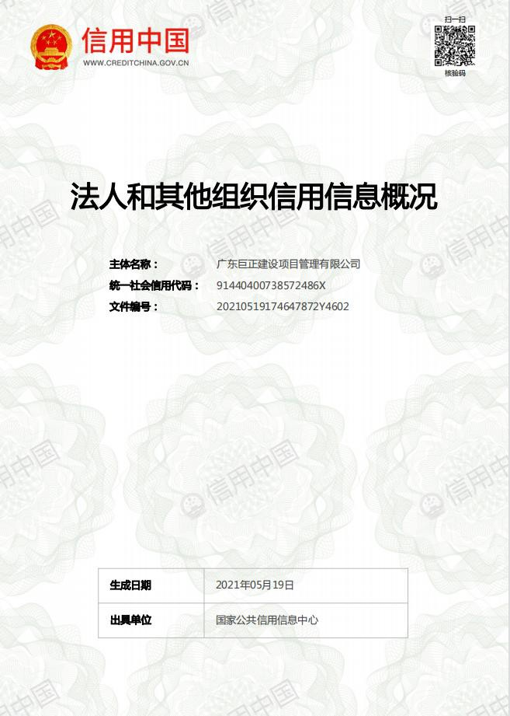

失信被执行人查询截图

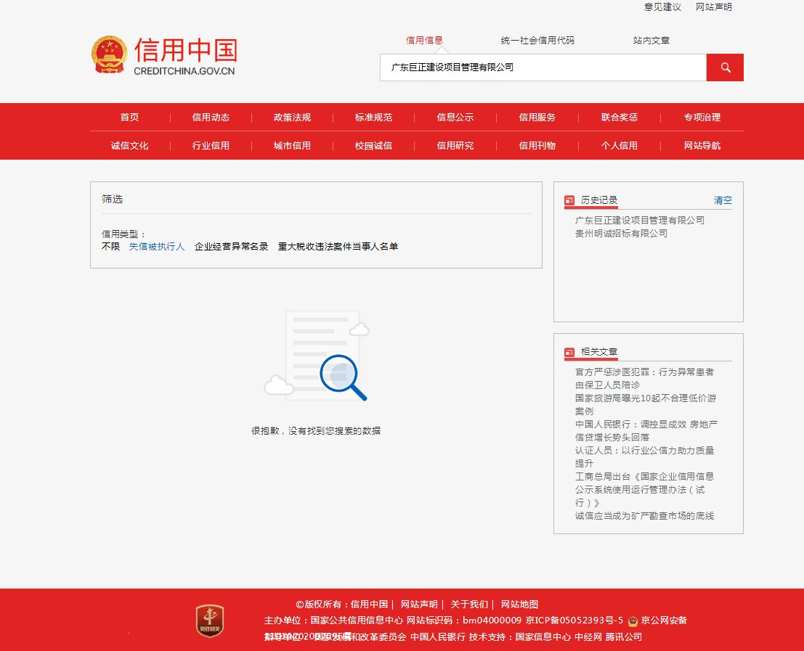
或
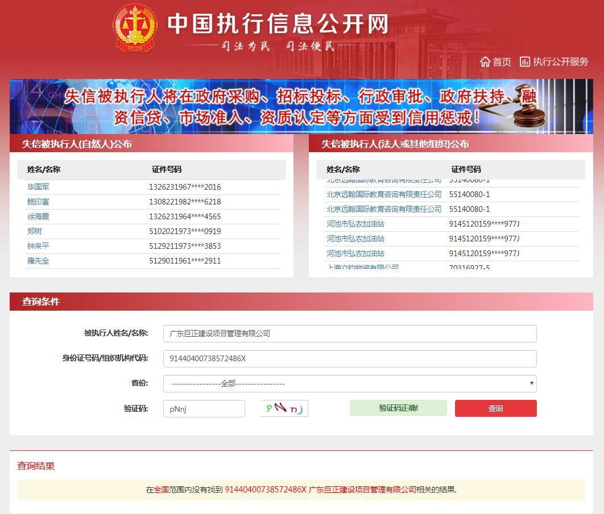
重大税收违法案件当事人名单

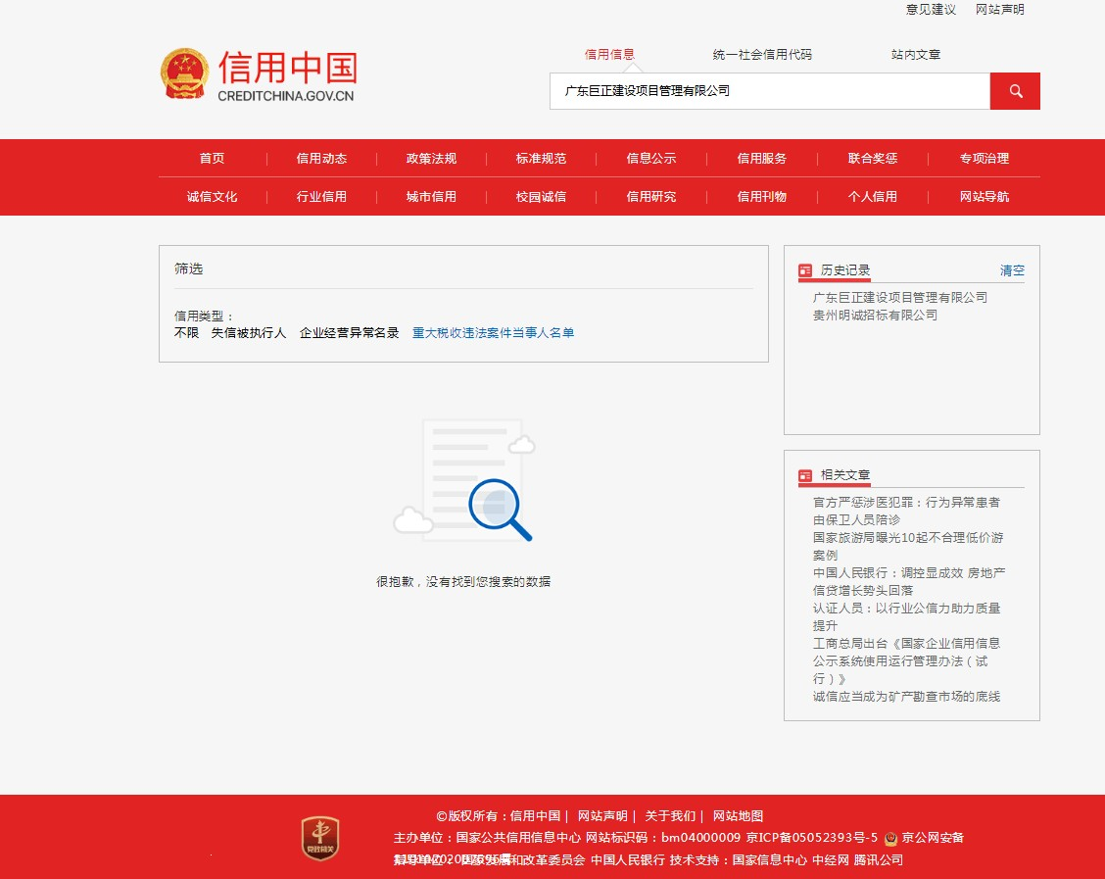

政府采购严重违法失信行为记录名单

